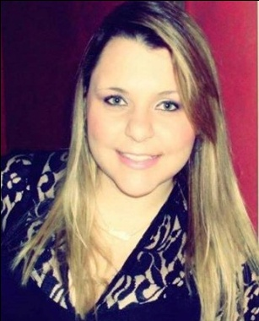***Curriculum Vitae***

***Marília Borges Lüdtke***

Brasileira, Solteira, 28 anos;.

Rua Olavo Pereira Couto, 190. – Fragata – Pelotas

Celular: (53) 8405-0732 ou 9180-8586

E-mail: marilinha1507@gmail.com

***Experiências Profissionais:***

**▪ Nome da empresa**: Consultório Médico Dr. Luiz Henrique Campos da Motta

Rua Andrade Neves, n° 2142-Pelotas/RS.

**Cargo:** Secretária/Recepcionista

**Período:** De Janeiro/2012 a Julho/2015

Funções: Atendimento em Recepção aos Pacientes;

Atendimento ao telefônico para marcação e confirmação de consultas e exames;

Marcação de Cirurgias;

**▪ Nome da empresa**: Hospital São Francisco de Paula- Unidade: Sociedade Pelotense Assistência Cultura- Spac- Av. Fernando Osório, n° 1586-`Pelotas/RS.

**Cargo**: Recepcionista

**Período**: De Março/2009 a Dezembro/2011

**Funções:** Atendimento ao Telefone (Central PABX);

Atendimento Direto a Pacientes;

Agendamento de Cirurgias (Sistema Aghos utilizado pelo Secretária Municipal de Saúde);

Auxilio no Faturamento da Unidade;

***Formação Acadêmica:***

▪ Graduação em Engenharia de Produção pela Faculdade Anhanguera de Pelotas- (**Cursando 3° Semestre-Noite**)

▪ Ensino Médio Completo pela Escola Estadual de Ensino Médio Dr. Joaquim Duval– (**Conclusão: 2004)**

***Habilidades e Competências***

▪ Organização

▪ Responsabilidade

▪ Facilidade de Aprendizagem